ANEXO I

PLIEGO DE DESCARGO DE RESPONSABILIDAD:

Documento para Carreras deTrail Running.

El que suscribe, D/Doña ADELA PEREZ FIGUEROA en su propio nombre y con DNI 71211661-G que partiarticipa en el ZANGARUN 2021.

MANIFIESTA:
- Que conozco y acepto el reglamento del Zangarun 2021, que es una prueba de Cross Trail que se celebrará entre los días 26 y 27 de JUNIO de 2021.

- Que mi dorsal es personal e intransferible y no podrá ser utilizado por otro participante en mi lugar.

- Que mi estado físico general me permite participar sin riesgo para mi salud en esta prueba.

- Que existe la posibilidad de sufrir un accidente deportivo inherente a la práctica del Trail Running, asumiendo personalmente la responsabilidad de los accidentes que pudiera causar a cualquier participante de la prueba, así como un accidente a tercero, excluyendo a la organización de cualquier responsabilidad derivada de estos accidentes.

- Que autorizo a los servicios médicos de la prueba que practiquen cualquier cura o prueba que diagnostica que pueda necesitar, estando o no en condiciones de solicitarla. Comprometiéndome a su vez a abandonar la prueba si ellos me lo solicitasen.

- Que declaro conocer que la prueba discurre por el término municipal de Muelas del Pan, entorno del Embalse de Ricobayo y alrededores.
- Que acepto los riesgos inherentes a la participación de dicha prueba.

- Que me comprometo a cumplir las normas del Reglamento de la carrera publicado en la web www.smartchip.es, velando por mi seguridad y del resto de participantes del evento.

- Que eximo a la Asociación Corriendo con el Corazón por Hugo y al Ayuntamiento de Muelas del Pan Club como organizadores, y/o a cualquier persona física o Jurídica vinculada con la organización de la prueba, de cualquier daño físico o material, así como de las responsabilidades derivadas de cualquier accidente deportivo.

- Que participo voluntariamente bajo mi propia responsabilidad y eximo a los anteriormente señalados de cualquier perjuicio que, por motivos de salud, pudieran derivarse de mi participación en esta carrera por montaña, asumiendo personalmente el riesgo inherente para la salud que supone el esfuerzo físico requerido para la participación en esta prueba.

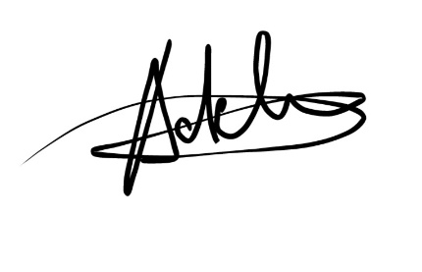
- Que autorizo a la organización a utilizar cualquier dato, fotografía, grabación, o filmación que tome siempre que este exclusivamente relacionado con mi participación en este evento.

En ALCAÑICES a 20 de JUNIO de 2021.

